机构版
维普论文检测系统

通用操作手册
（学生）

2021年12月

目录
1系统登录 3
1.1登录网址 3
2基础信息管理 3
2.1账号管理 3
2.1.1我的账号 3
3论文检测 4
3.1论文提交 4
3.2检测报告 5
3.2.1检测报告管理 5
4公告管理 6
4.1发布公告 6

1系统登录

1.1登录网址
维普论文检测系统登录网址https://vims.fanyu.com/
原http://vpcs.cqvip.com/organ/登录用户，需点击旧版入口登录
常规用户可直接选择学校输入账号、密码登录，也可使用短信快捷登录方式

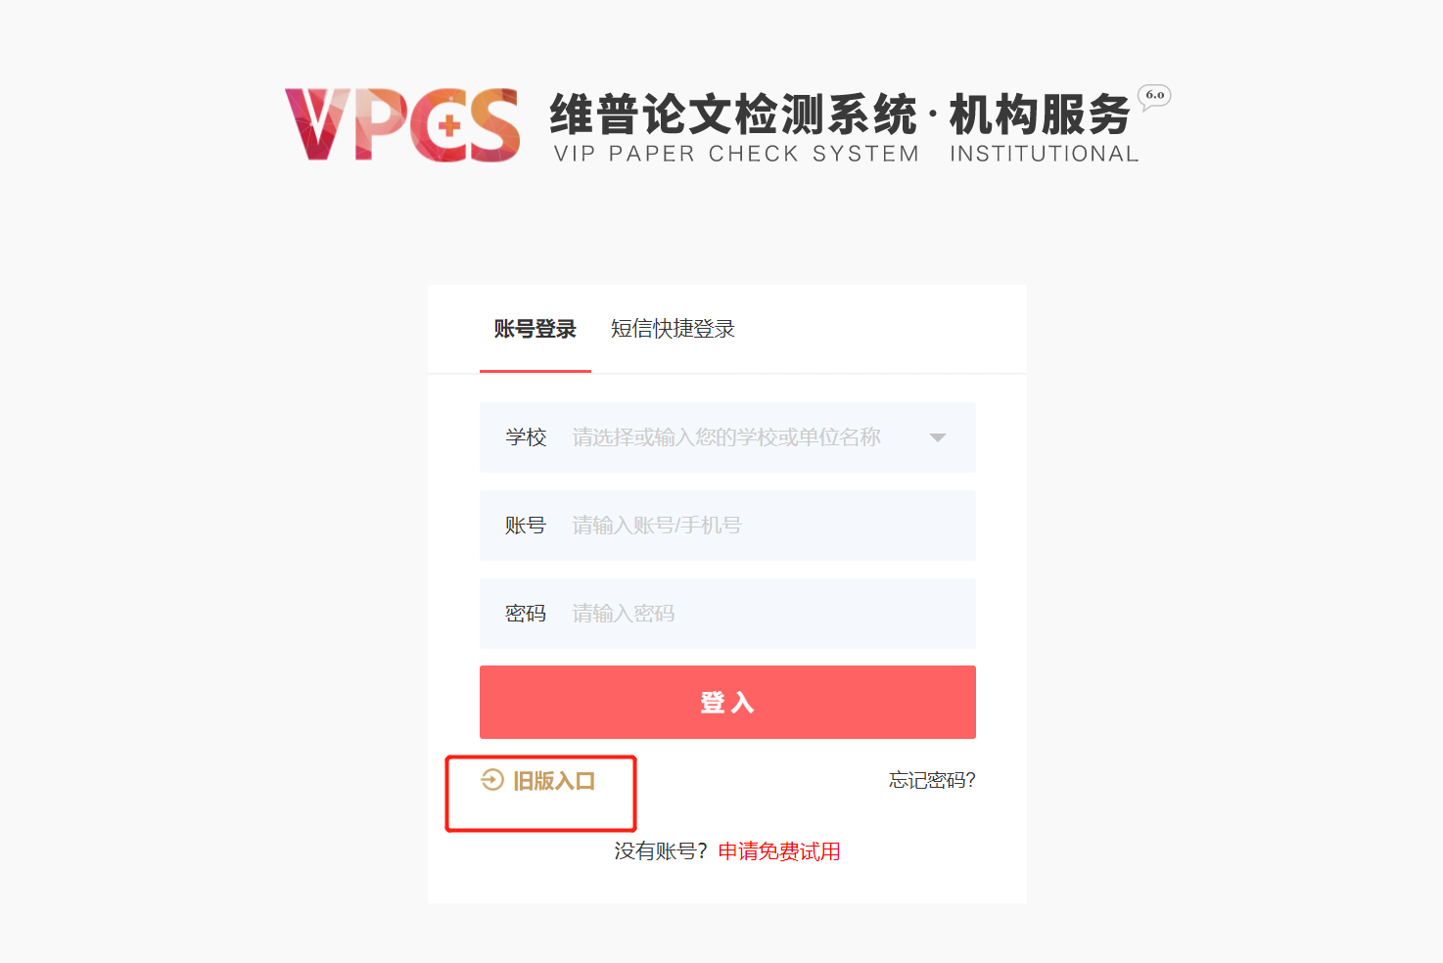
图1-1

2基础信息管理

2.1账号管理

2.1.1我的账号
学生可维护并修改个人账号信息
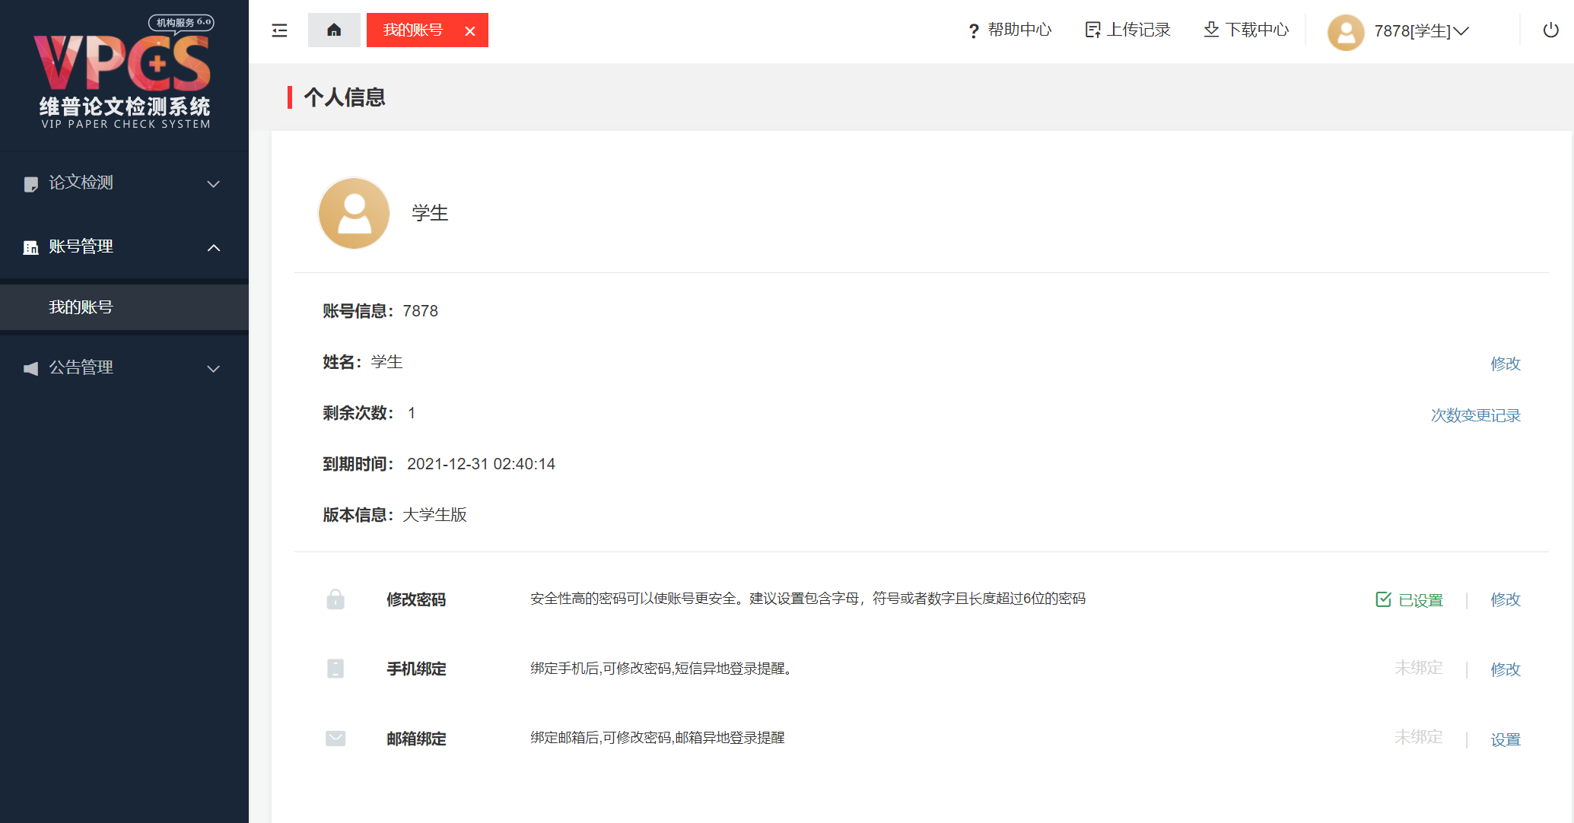
图2-1

3论文检测

3.1论文提交
上传分类：非必选项，如学校有相关要求，需选择到具体分类下
上传组织：学生需检查该班级是否正确，如班级错误请及时联系学校处理
文档命名：请严格按照系统中“文档命名”格式规范进行文档命名，否则将影响检测报告作者及论文标题的正确读取
上传文件：系统支持.rar,.zip,.doc,.docx,.pdf,.txt格式文件（推荐使用doc，docx）
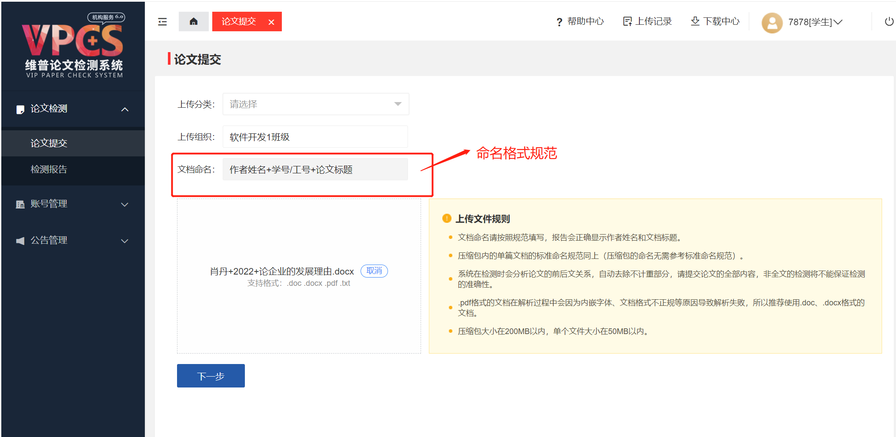
图3-1
注：上传文件点击“下一步”即可跳转文档信息页面，学生可在确认文档信息无误后，点击“立即检测”按钮进行检测，如发现文档信息有误，可进行删除或重新上传
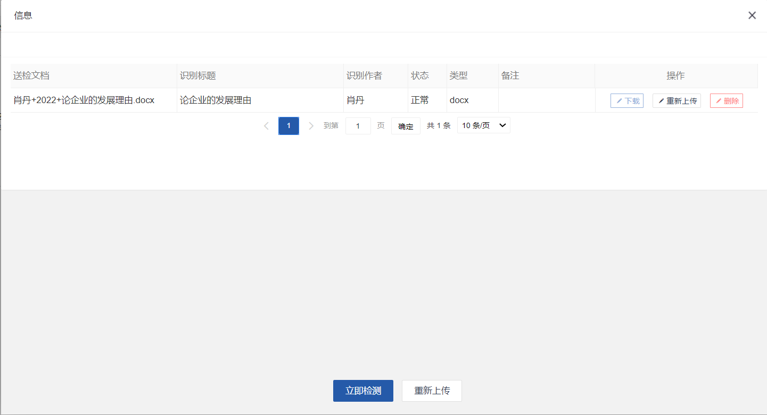图3-2

3.2检测报告

3.2.1检测报告管理
当前页面学生可对检测报告进行在线预览或下载，如检测结果符合学校检测标准系统显示为通过，否则显示为不通过
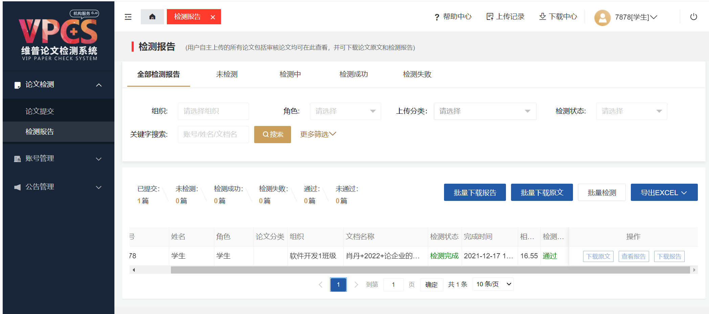
图3-3

同时可根据检测状态查看检测情况并支持数据统计
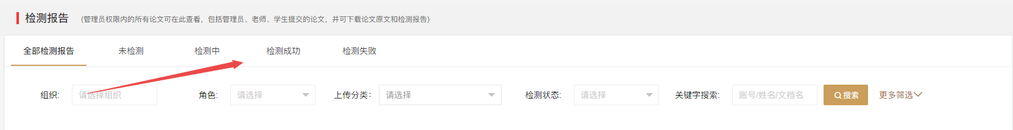
图3-4

4公告管理

4.1发布公告
学生看查看管理员发布的所有公告信息
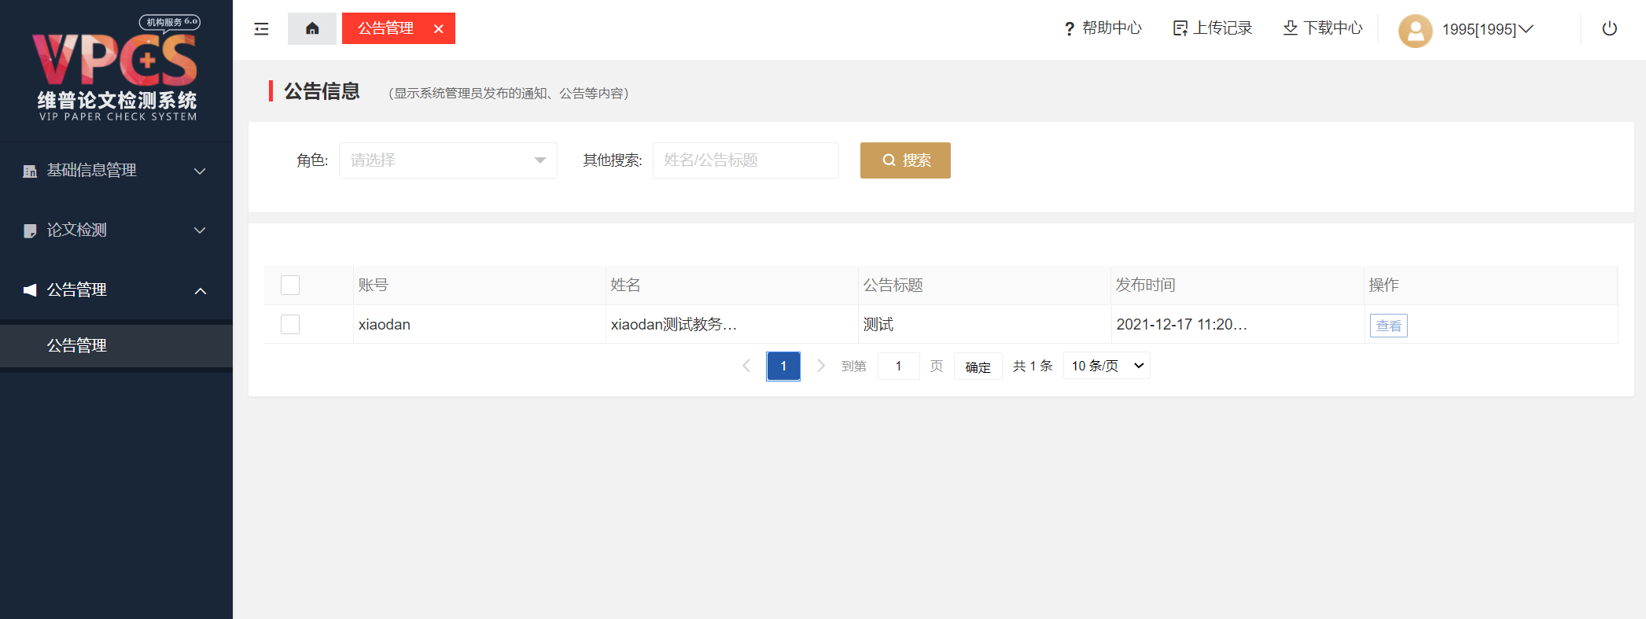
图4-1

